114年10月2日餐點照片
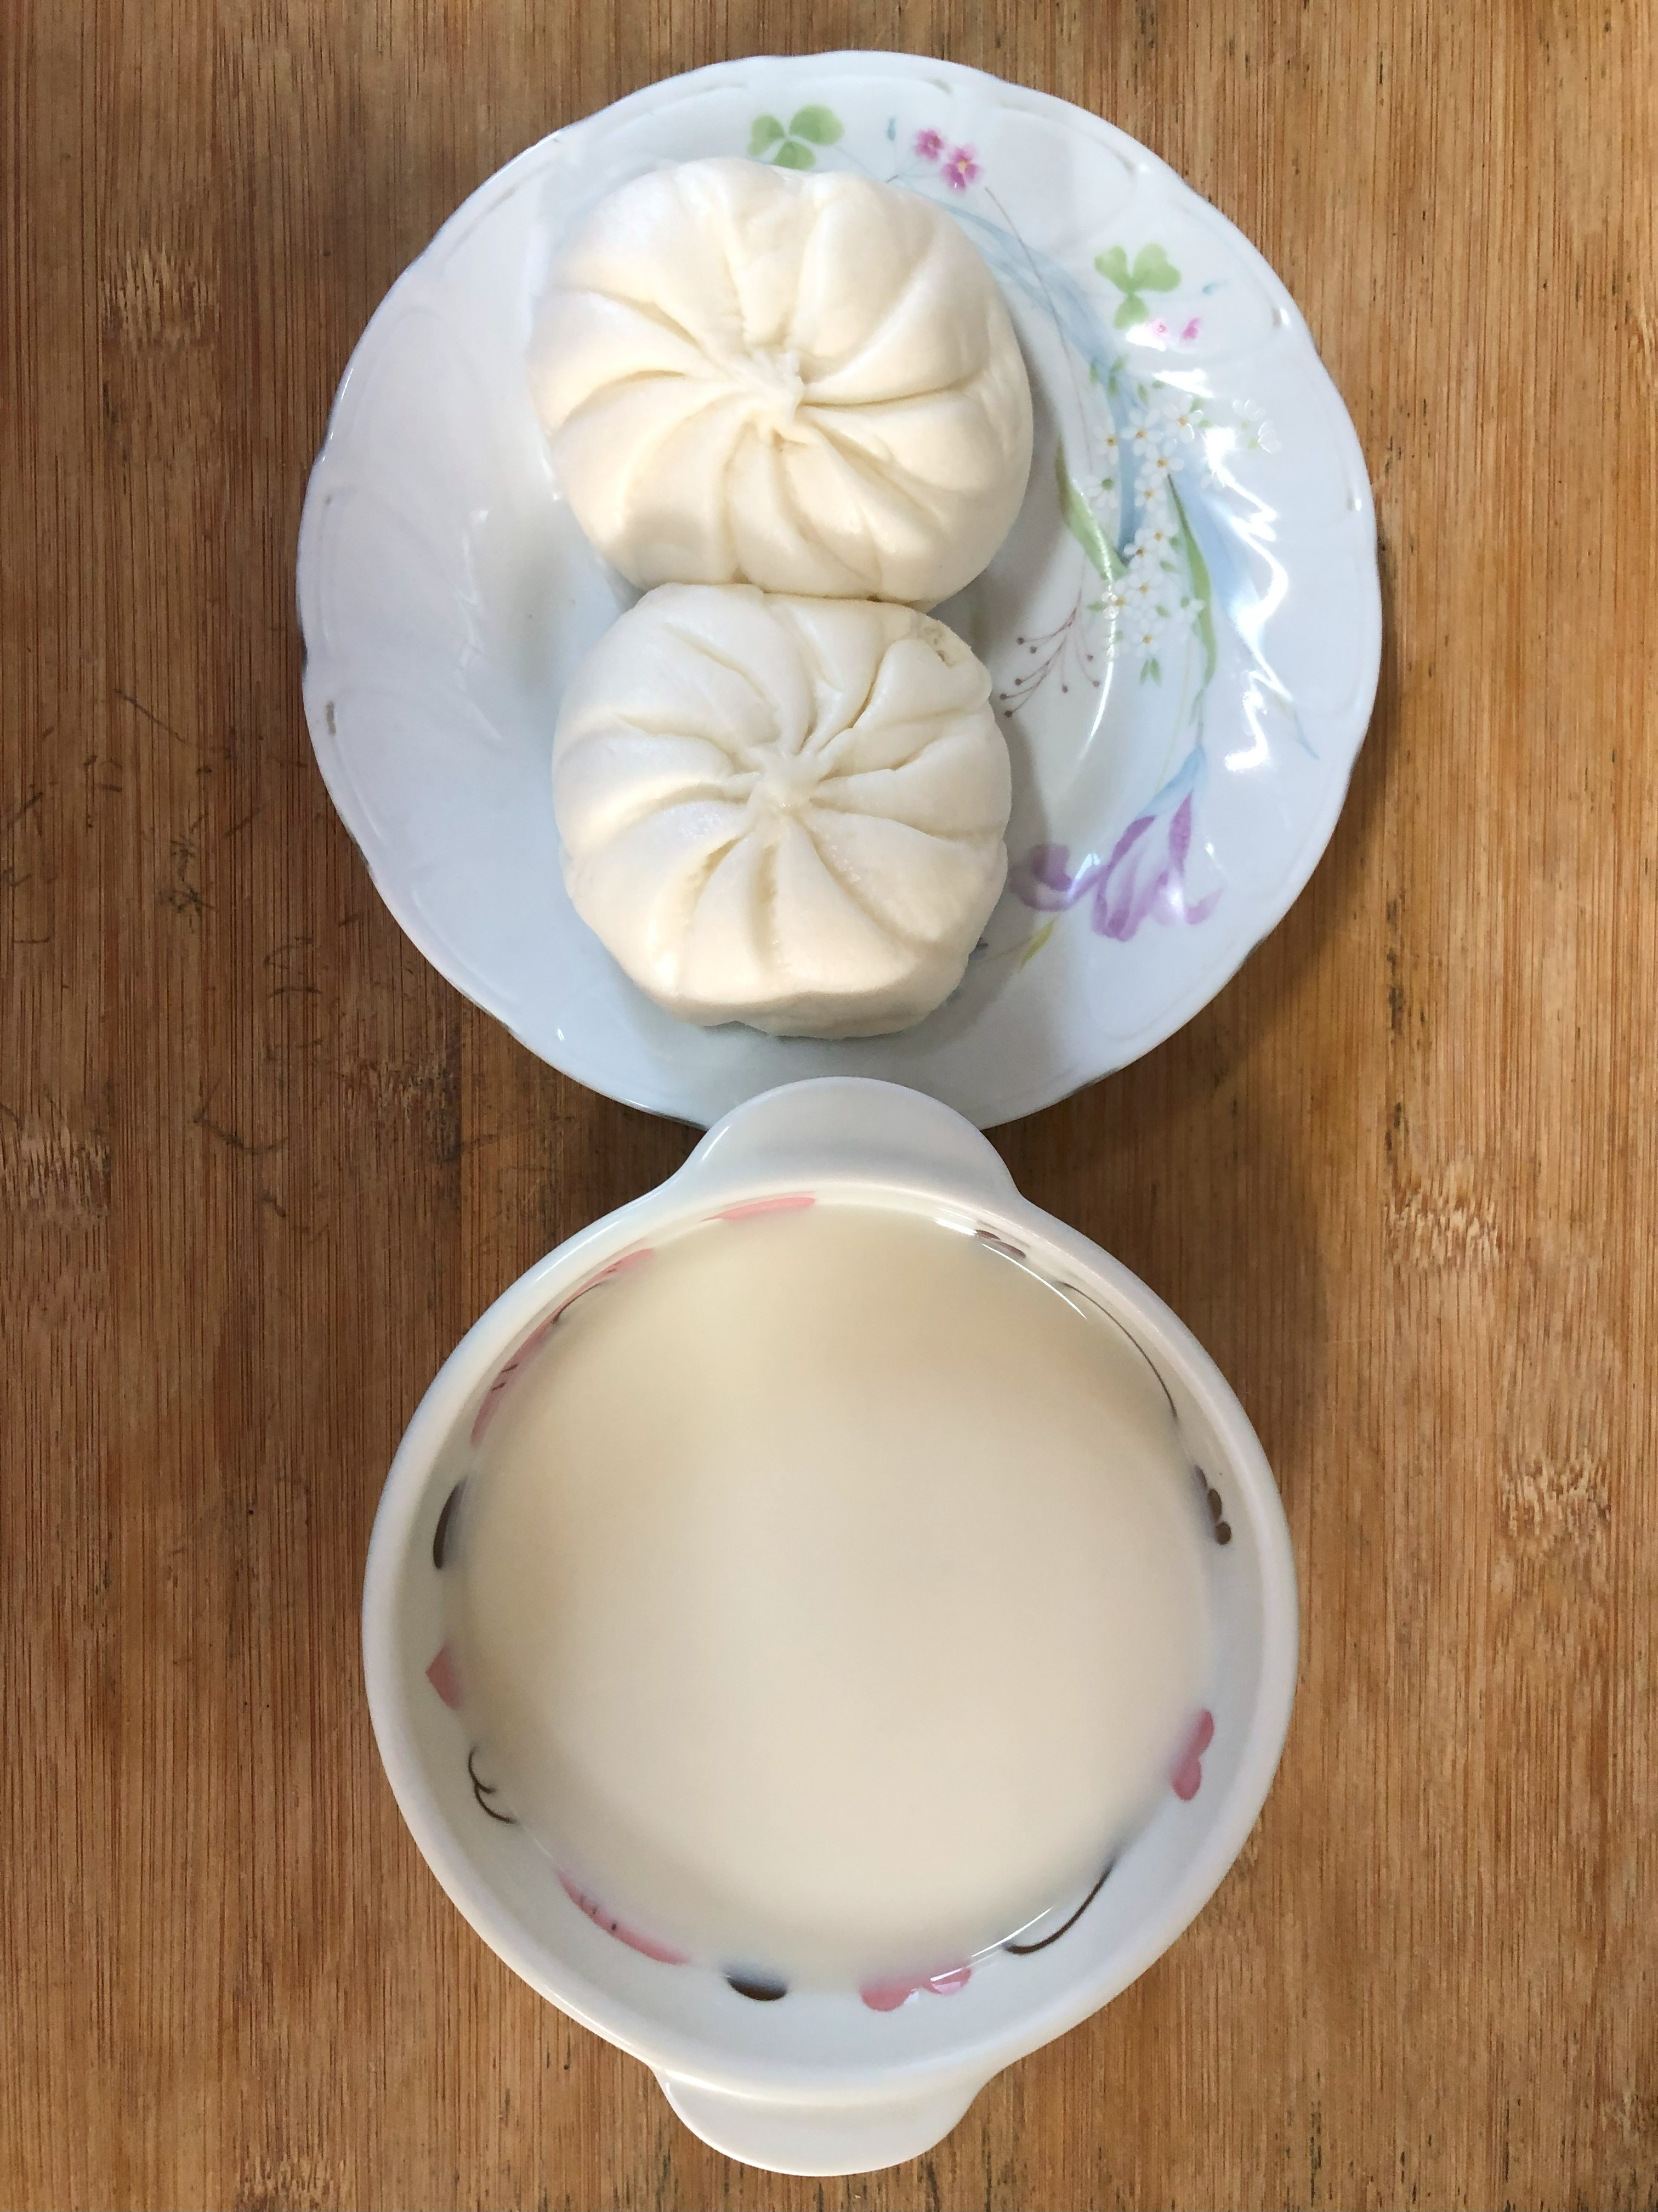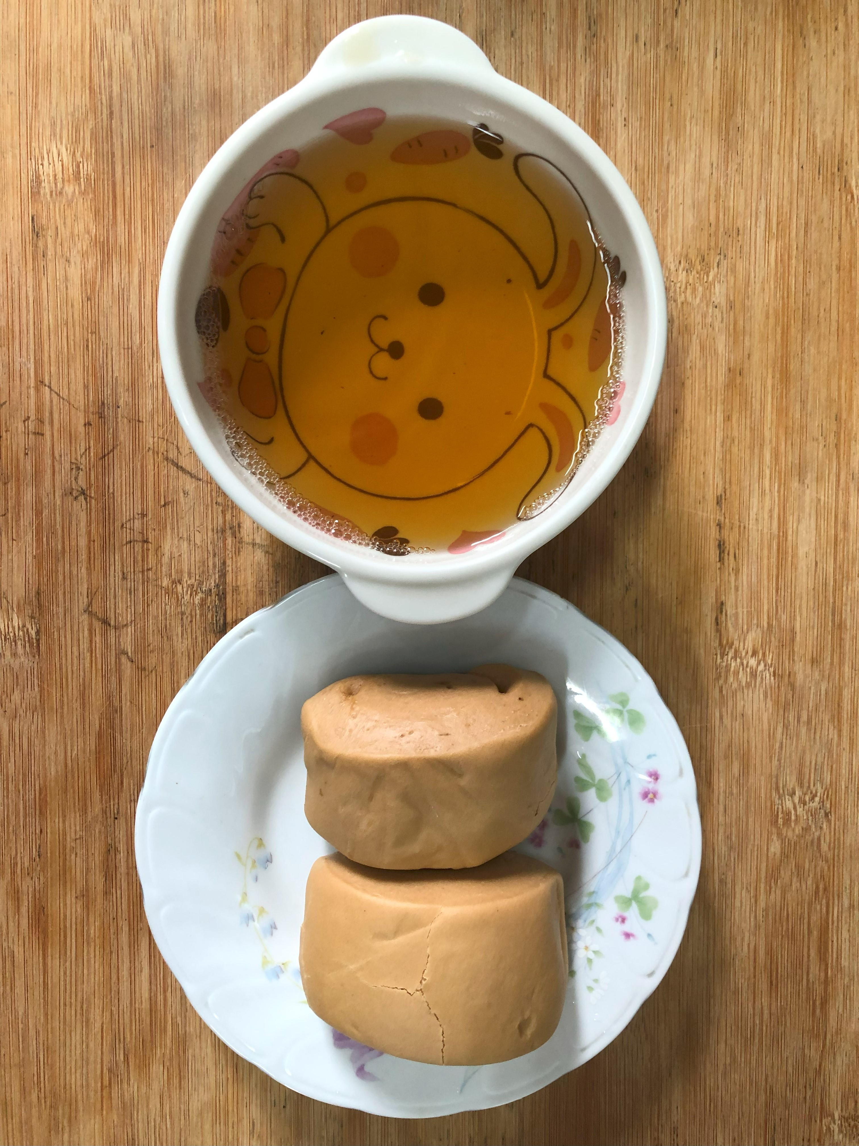
早餐(菜包、豆奶) 下午點心(黑糖饅頭、麥茶)
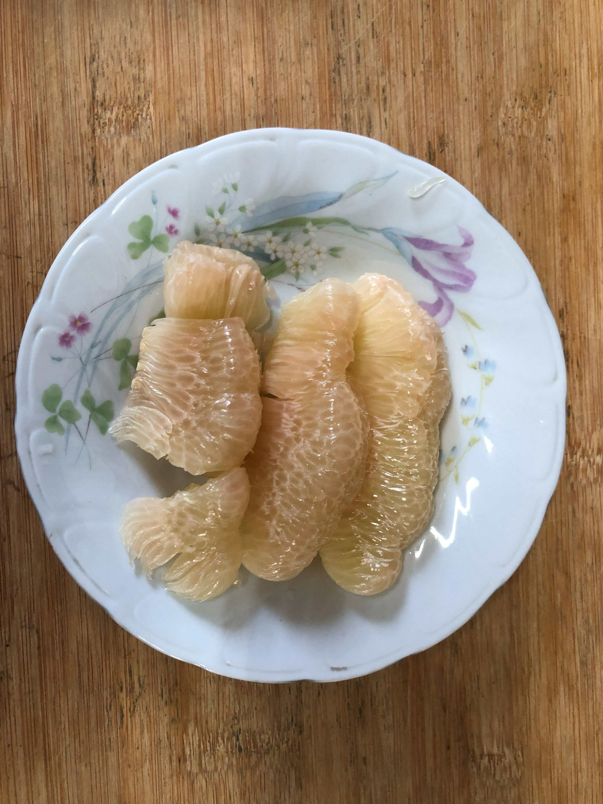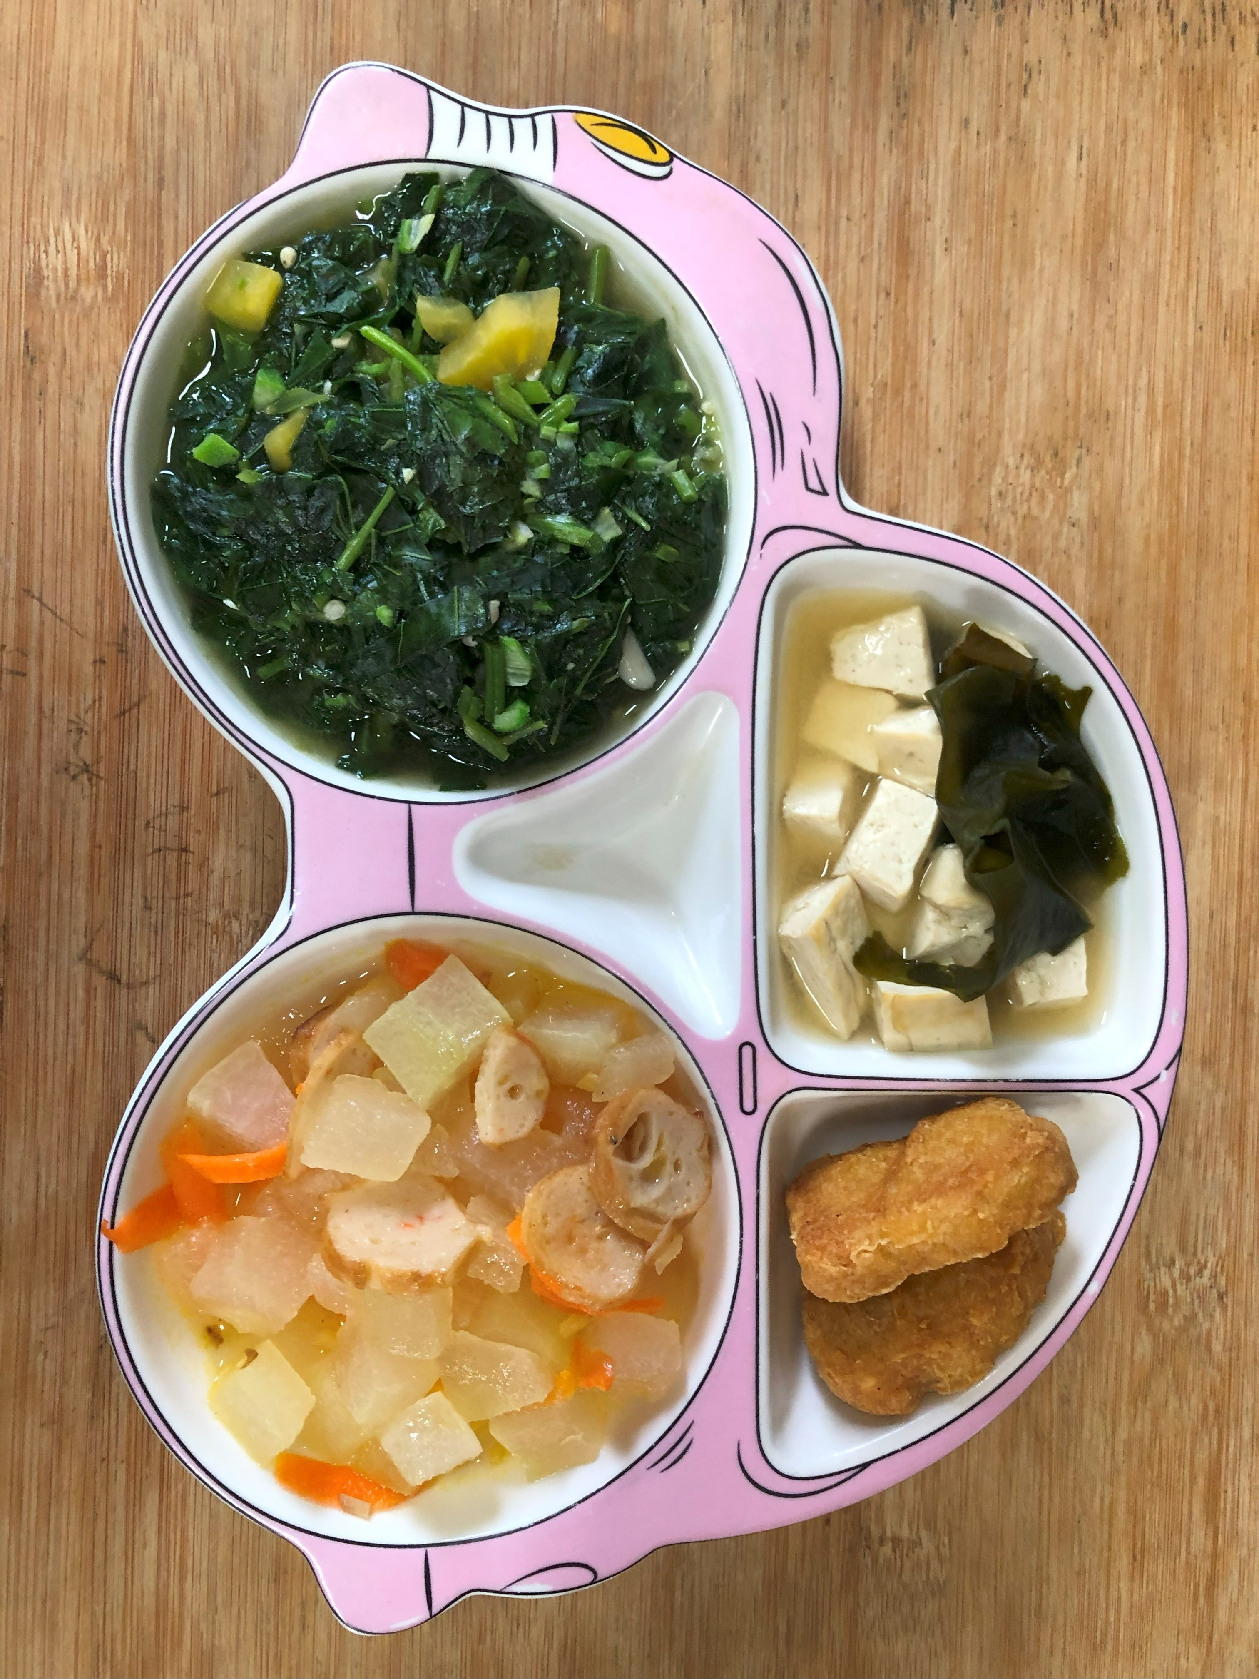
午餐(雞塊、冬瓜燴黑輪、炒青菜、豆腐味噌湯、水果)

